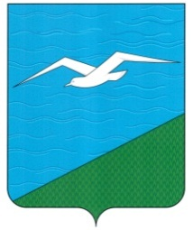
САХАЛИНСКАЯ ОБЛАСТЬ
МУНИЦИПАЛЬНОЕ ОБРАЗОВАНИЕ «АНИВСКИЙ ГОРОДСКОЙ ОКРУГ»
СОБРАНИЕ

РЕШЕНИЕ

от 15.10.2024 № 76
семнадцатая (внеочередная) сессия восьмого созыва

Об изменении статуса муниципального образования «Анивский городской округ»

В соответствии с частью 1 статьи 2, статьей 9.1, частями 7.3, статьи 13 Федерального закона от 06.10.2003 № 131-ФЗ «Об общих принципах организации местного самоуправления в Российской Федерации», на основании итогов публичных слушаний от 02.10.2024, руководствуясь статьёй 30 Устава Анивского городского округа, Собрание Анивского городского округа РЕШИЛО:

1. Поддержать изменение статуса муниципального образования «Анивский городской округ» в связи с наделением его статусом муниципального образования «Анивский муниципальный округ Сахалинской области».
2. Настоящее решение опубликовать в сетевом издании «Утро Родины» aniva-utro.

Председатель Собрания
Анивского городского округа А.В. Авенян

